Antwoorden Speelproblemen 41 - 50
© Bridge Office
Auteur: Thijs Op het Roodt

De biedingen, spellen en spelinformatie
in dit document zijn gemaakt met:
Bridge Office Maak Bitmap
MBMP

Ik ben er mij heel goed van bewust dat er meer wegen naar Rome leiden.
Er zullen best andere mogelijkheden zijn, om een speelprobleem aan te pakken of op te lossen.
Ik vind het dan wel leuk, dat u het probleem hééft opgelost.
En dat is ook de bedoeling van deze boekjes. Doel dus bereikt. Heel veel plezier en succes.

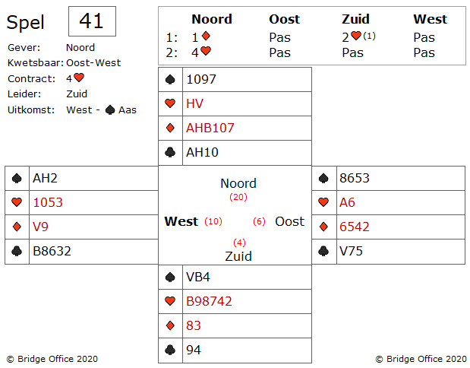
Met die wetenschap speelt west nu ♠ heer en daarna ♠ 2.
Deze laatste ♠ wordt genomen in zuid.
Zuid speelt kleine troef naar ♥ heer van noord.
Oost moet niet nemen.
Zuid laat noord nu ♥ vrouw spelen die oost moet nemen met ♥ aas.

Bent u tevreden tot dusver?

Dat hoop ik toch.
Want oost die speelt nu de laatste ♠!
Ziet u wat er gebeurd?
Mooi zo.
♥ 10 van west promoveert!
Genoeg voor 1 down.

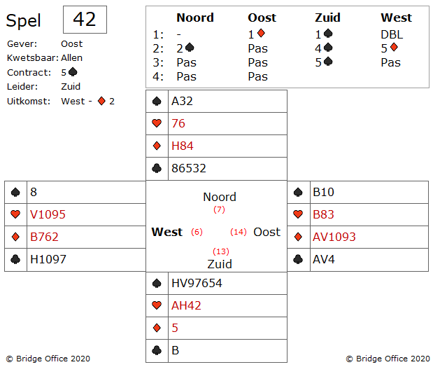
Wilt u 5 ♠ maken, dan zult u 2 ♥ in noord moeten troeven.
Even tellen.
Noord heeft een 2-kaart ♥.
U als zuid heeft een 4-kaart ♥.
West heeft een 4-kaart ♥.
Dat wil zeggen dat oost een 3 kaart ♥ heeft.
U kunt dus 1 ♥ probleemloos met een kleine troef troeven.

Maar eerst even aan slag komen.
Oost neemt de uitkomst met ♦ vrouw en speelt ♠ boer terug.
En nu?
Als u nu maar niet neemt met ♠ aas in noord, maar met ♠ heer in zuid.
Dan ♥ aas, ♥ heer, kleine ♥ getroefd in zuid met ♠ 3.
Vanuit noord nu een kleine ♦ getroefd in zuid.
Nu uw laatste ♥ die u in noord troeft met ♠ aas.
Nogmaals kleine ♦ getroefd in zuid en nog een keer troef om de ♠ 10 van oost op te halen.
U verliest dus 1 ♦ slag en 1 ♣ slag.
Kat in het bakkie. Toch?
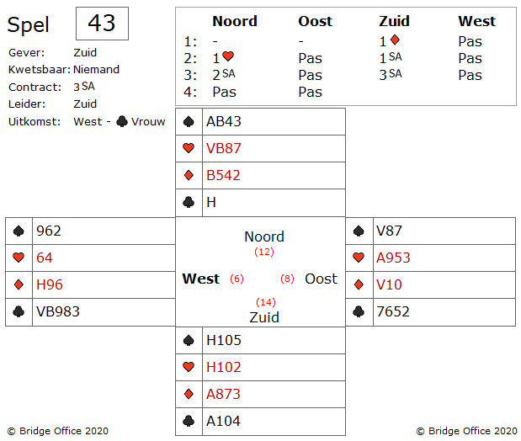
Zuid moet zich afvragen waar de slagen vandaan moeten komen.
Een feit is, dat dit vroeg of laat de ♥ zullen zijn.
Dus komt automatisch de volgende vraag naar boven.

Wat kan er fout gaan?

Stel zuid begint met de ♥.
Nu blijkt oost ♥ aas te hebben.
Oost zal onmiddellijk ♣ terug spelen.
Door ♣ aas, 10 van zuid.

Niet zo'n prettige gedachte.

Toch moet zuid ook nog eens na gaan denken over de ♠.
Snijdt hij niet goed en oost komt aan slag dan…….
Weer ♣ door oost.
Hmm…. Weer niet zo prettig.

Ziet u de oplossing?

Het komt er op neer dat oost niet aan slag mag komen, alvorens u uw 9e slag hebt ontwikkelt.
Speel daarom een kleine ♠ van uit noord en snij op ♠ vrouw.
Heeft west ♠ vrouw, dan kan hij geen ♣ inspelen.
Eigenlijk is west al ingegooid in de tweede slag.
U krijgt nu de tijd om uw ♥ te ontwikkelen.
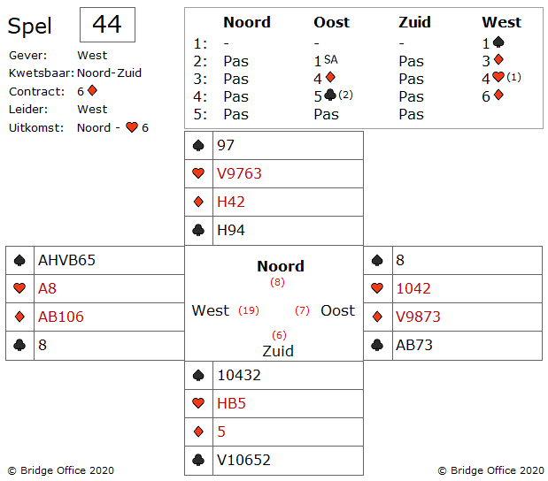
West kan echt aan de bak.
Nadat hij de uitkomst heeft genomen met ♥ aas in west, heeft west de volgende keuzes.
Snijden op ♦ heer of spelen op een ♠ zitsel van 3-3.
Daar kan west dan zijn verliezende ♥ op kwijt.

Waar zou u voor kiezen als u west was?

De bridger die zich graag met statistieken bezig houdt, kan hier wakker van liggen.
Neem je de snit op ♦ heer, dan heeft u 50% kans.
Speelt u echter op de ♠, dan ziet het er naar uit, dat u als west 33% kans van slagen hebt.

Laten wij eens gaan kijken of dat ook echt zo is?

Een ding dat u zou kunnen doen is, ♦ aas spelen.
Dat ♦ heer meteen valt is een kans van ongeveer 12%.
Wanneer u dan de ♠ gaat spelen dan kan op de tweede ♠ een ♥ weg in oost en het kan zijn, dat de derde ♠ moet worden getroefd met ♦ heer.
Als dat gebeurt, gooit u in oost de verliezende ♥ af.

Maar er kunnen ook andere dingen gebeuren.
Wanneer noord de ♠ met een kleintje troeft, dan moet u in oost overtroeven.
U steekt over naar uw hand in zuid en speelt weer een hoge ♠.
Of noord troeft met ♦ heer of niet.
U gooit uw verliezende ♥ weg in oost.

In dit spel zou ik dus eerder kiezen om eerst ♦ aas te spelen en dan aan mijn ♠ beginnen.
Lijkt mij beter dan mijn 50% te wagen en hopen dat de ♠ 3-3 zitten.
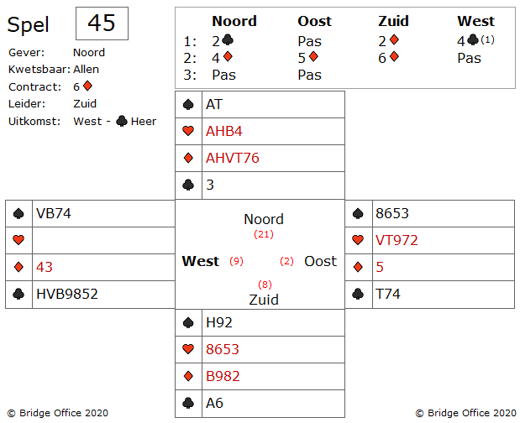
Zeker van niet.
Zuid speelt nu 3 rondes ♠ en troeft de derde ♠ in de dummy.
Daardoor heeft zowel noord als zuid alleen nog rode kaarten.

En nu een kleine ♥ vanuit de dummy.
Oost mag zijn ♥ slag maken, maar hij is ingegooid.
Hij moet nu naar de ♥ vork van noord spelen.

En even eerlijk.
Toen u de dummy zag, had u misschien liever 6 ♥ dan 6 ♦ gespeeld.
Toch?

BRIDGE TIP:
Wanneer de tegenstanders hoog bieden zoals op dit spel zelfs tot 5 hoogte en weinig punten, ga er dan maar van uit dat er heel wat distributie punten in die handen zit.

Dan nog even een gedachte.

Laten we eens aannemen dat zuid ♥ aas incasseert en beide tegenstanders bekennen.
Hoe zou zuid nu moeten vervolgen?

Wanneer beide tegenstanders bekennen op ♥ aas, bent u er als zuid nog niet.
Want oost zou best nog eens V109x van de ♥ kunnen hebben.
Omdat oost 4 ♥ met ♥ vrouw heeft, moet u als zuid de ♠ afspelen en de derde ♠ laten troeven. Dan speelt u een troef naar uw hand in zuid . Dan vanuit zuid een ♥.
Wanneer west een ♥ bijspeelt, dan snijdt u op de ♥.
Ook al zit de snit dan fout, maakt u uw 6 ♦ toch.
Want als west bekent en oost heeft ♥ vrouw gemaakt, dan zitten de ♥ 3-2.
Probleem opgelost, want oost is weer ingegooid!
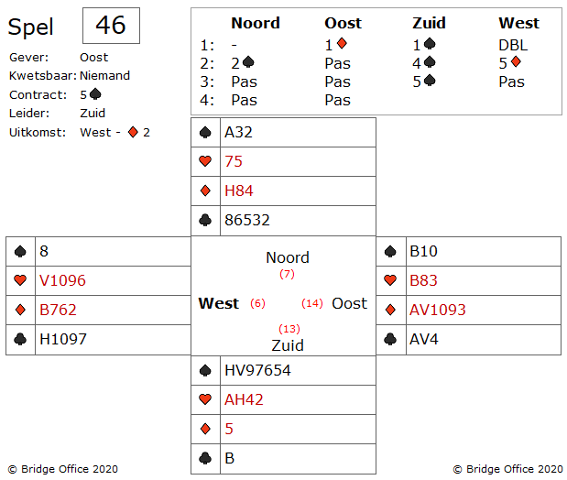

Wilt u 5 ♠ maken, dan zult u 2 ♥ in noord moeten troeven.
Even tellen.
Noord heeft een 2-kaart ♥.
U als zuid heeft een 4-kaart ♥.
West heeft een 4-kaart ♥.
Dat wil zeggen dat oost een 3 kaart ♥ heeft.
U kunt dus 1 ♥ probleemloos met een kleine troef troeven.

Maar eerst even aan slag komen.
Oost neemt de uitkomst met ♦ vrouw en speelt ♠ boer terug.
En nu?
Als u nu maar niet neemt met ♠ aas in noord, maar met ♠ heer in zuid.
Dan ♥ aas, ♥ heer, kleine ♥ getroefd in zuid met ♠ 3.
Vanuit noord nu een kleine ♦ getroefd in zuid.
Nu uw laatste ♥ die u in noord troeft met ♠ aas.
Nogmaals kleine ♦ getroefd in zuid en nog een keer troef om de ♠ 10 van oost op te halen.
U verliest dus 1 ♦ slag en 1 ♣ slag.
Kat in het bakkie. Toch?
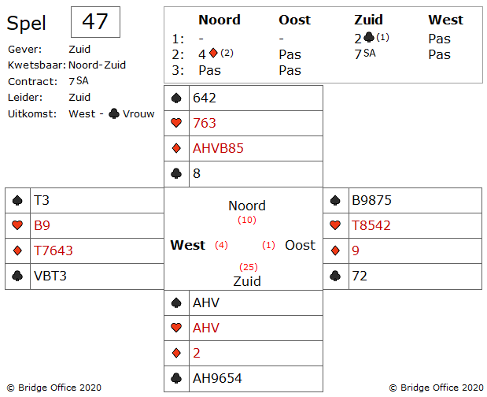

Als de ♦ niet goed verdeeld zitten, zeg 5-1, dan gaat dit contract zelfs down.
Of toch niet?
Probeer als zuid eens het volgende.
Neem de uitkomst en speel drie keer hoge ♠.
Dan 3 keer hoge ♥.
En nu de hoge ♣ kaart.
En kijk!
Let op ♣ boer en ♣ 10.
Is west gestart met een 5-kaart ♦ en een 4-kaart ♣, dan heeft hij op de vijfde hoge kaart al een probleem.
Hij moet een ♦ of een ♣ bijspelen.
Dan volgt de zesde hoge kaart en moet hij een ♦ of een ♣ bijspelen.
Dan volgt ♣ heer en het is over met west.
West zit vanaf vijfde slag al in de problemen.
Maar dit heeft west zelf over zich afgeroepen.
Waarom?

Maar had west besloten om met een ♦ uit te komen, dan wordt de 7SA nooit gemaakt.
Het is in dit geval zijn langste kleur, maar wat ik belangrijker vind tegen een slem is, dat ik de tegenpartij zo min mogelijk informatie geef over mijn hand.
Stel ik moet uit tegen 7 SA en heb ♥ V10862.
Wanneer een kleintje een plaatje beloofd, dan kom ik met ♥ 2 uit.
De tegenpartij heeft nu al een ♥ plaatje geplaatst.
Wanneer je echter met ♥ 6 uit komt, dan weet de tegenpartij niets.
Ik kan een ♥ plaatje hebben, maar ook niet.
Dus als u de mogelijkheid heeft, kom dan met een niets zeggende kaart uit.
En dat is meestal de 6.
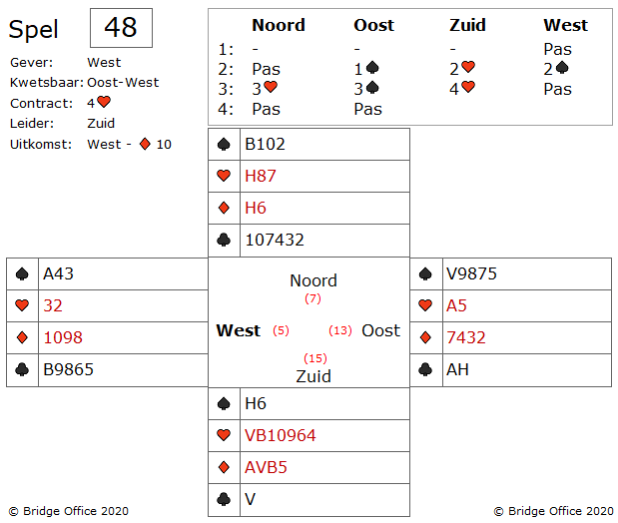
Zuid wint de slag in noord met ♦ heer en hoopt dat hij de tijd krijgt om wat ♠ in de dummy kan afgooien op zijn ♦. Maar eerst aan de troeven beginnen.
Zuid laat noord ♥ heer spelen en oost neemt onmiddellijk met ♥ aas.
Oost is natuurlijk niet op zijn achterhoofd gevallen en ziet dat er na het troeftrekken ♠ afgegooid gaan worden op de vrije ♦ van zuid.
Oost vervolgt daarom ♠ 7.
Wat speelt u bij?
♠ heer of ♠ 6?
Moet u dit gokken?

Een beetje wil ik u wel helpen?
Wat heeft west geboden?
Wat had u verwacht waar west mee uit zou komen?
En waar kwam west mee uit?
Beantwoord die vragen.
Weet u het nu?

U verwachte een ♠ uitkomst, maar die kreeg u niet.
Waarom niet?
Deze vraag die u uzelf moet stellen, zal u naar de oplossing leiden.
Er zijn twee mogelijkheden wat west aan ♠ heeft.
A43
V43
Nu verplaats u zich eens in west.
Wanneer u moet uitkomen en partner heeft ♠ geboden en u heeft A43, start u dan met ♠?

Wanneer u moet uitkomen en partner heeft ♠ geboden en u heeft V43, start u dan met ♠?

Op deze laatste vraag zullen wij maar volmondig "Ja" zeggen.
Wij starten dan met ♠ 3.
Maar in de eerste situatie?
Wij starten niet met een aas als wij de heer niet hebben.
En in troefcontract starten wij ook niet onder een aas.
Nu weet u wat u bij moet spelen.
U zelf in de situatie van west plaatsen en uzelf de juiste vragen stellen, leidt meestal tot de oplossing.
U speelt dus ♠ 6 bij.
4 ♥ gemaakt.
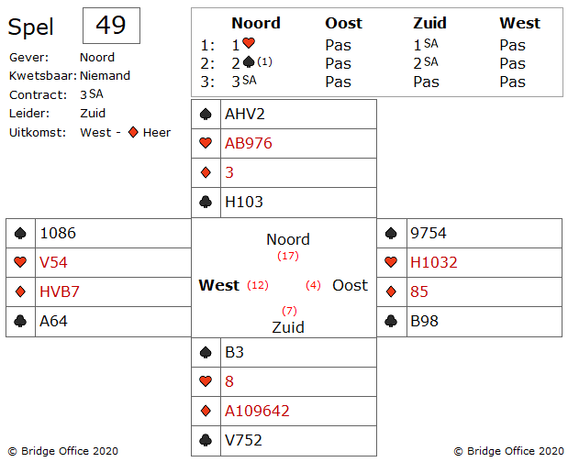

U kunt als zuid de ♦ heer meteen nemen met ♦ aas.
Wanneer de ♣ 3-3 zitten en ook nog precies goed, dan heeft u 9 slagen.
Even voor de mensen die van statistieken houden.
De kans dat de ♣ 3-3 verdeeld zitten is ongeveer 35%.
Dat ze dan ook nog zo zitten zoals gehoopt is 18%

Vindt u, dat dit te weinig kans van slagen heeft?
Is er dan een andere manier?

Ja hoor.
Zeker het proberen waard.
Wanneer u de uitkomst niet neemt, maar zelf ♦ 6 bijspeelt, dan krijgt u west aan het denken.
West mist ♦ 4 en ♦ 2.
Wanneer oost een kleinere ♦ heeft dan de bijgespeelde ♦ 5, dan is dat een aanmoediging signaal en heeft oost graag, dat west de ♦ door speelt.

Speelt west nu ♦ vrouw, dan neemt u met ♦ aas en speelt ♦ 10 na.
Kat in het bakkie.
U maakt 9 slagen, zonder de ♣ te gebruiken.
Bridge is niet alleen beredeneren, maar ook een beetje psychologie.
Bij een oplettende west, zal dit bijna zeker slagen.
Hebben wij tegenstanders die niet signaleren (ook dat bestaat nog) zal dit niet werken en u zult op de ♣ af moeten gaan.
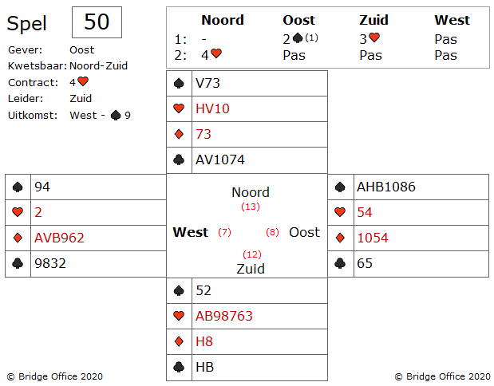
Eigenlijk niet zo moeilijk.
Speel als oost voor de derde keer ♠ en hoop, dat west een troever krijgt.
Maar zou u dat ook doen?

Omdat zuid de ♥ op 3 niveau geboden heeft, zal dit lengte zijn.
Hij zal uw derde ♠ hoog troeven, dus wij moeten ons op die manier niet rijk rekenen.
Dus ♠ is niet goed.
In de dummy ligt een prachtige ♣ kaart.
Speelt u ♣, dan snijdt u voor zuid.
Dus die komen ook niet in aanmerking.
Dus blijft alleen ♦ over.
Ook al zou west ♦ aas en ♦ vrouw hebben, dan heeft zuid nog genoeg om 3 ♥ te bieden.
Dus ♦ na.
En zie, west heeft ♦ aas en ♦ vrouw.
Jammer voor zuid.
Doen voordat hij aan de beurt is geweest.

